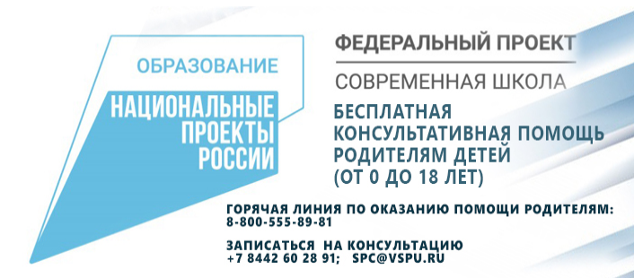

Уважаемые родители!

На основании письма Департамента государственной политики в сфере защиты
прав детей Министерства просвещения Российской Федерации от 01.12.2021
№ 07-7332 Минобразования Ростовской области информирует, что в рамках
реализации мероприятия по оказанию услуг психолого-педагогической,
методической и консультационной помощи родителям (законным представителям)
детей, а также гражданам, желающим принять на воспитание в свои семьи детей,
оставшихся без попечения родителей, федерального проекта «Современная школа»
национального проекта «Образование» с 15 по 19 ноября 2021 г. была проведена
Всероссийская неделя родительской компетентности при участии 9 педагогических
образовательных организаций высшего образования, подведомственных
Минпросвещения России (далее – Мероприятие).
В ходе реализации Мероприятия были проведены открытые лекции, вебинары,
мастер-классы для родительского сообщества по наиболее актуальным темам в части
развития, воспитания, обучения, социализации детей и подростков, возникающих при
этом трудностях.
Минобразования Ростовской области направляет ссылки для доступа в офлайн-
формате к материалам мероприятия . Предлагаем родителям ознакомиться с материалами мероприятия.

Материалы Всероссийской недели родительской компетентности:
Ссылки для доступа к материалам

Наименование высшего учебного заведения | Регион | Ссылка на материалы | Ссылка для получения консультации
ФГБОУ ВО «Волгоградский государственный социальнопедагогический университет» | Астраханская область, Волгоградская область, Воронежская область, Кабардино-Балкарская Республика, КарачаевоЧеркесская Республика, Краснодарский край, Республика Адыгея, Республика Ингушетия, Республика Калмыкия, Республика Крым, Республика Северная Осетия – Алания, Ростовская область,  Саратовская область, г. Севастополь, Ставропольский край, Чеченская Республика, Республика Дагестан | https://sites.google.com/vspu.ru/parents/главная-страница#h.8y6y30ndkfpf | https://forms.gle/3GdXLMbqeNHJNq3T6

